## 说明

代码比较简单，需要用ida看一下so文件里面的函数。

## 解题

查看androidManifest.xml文件：

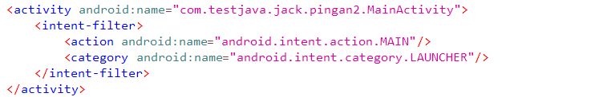

可以看出来活跃目录是：com.testjava.jack.pingan2.MainActivity

打开可以看到：

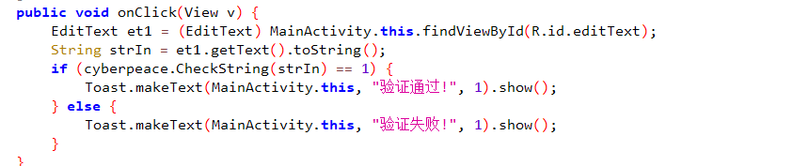

主要把输入的字符串传入到checkstring方法中进行检查，因此需要找到checkstring方法：

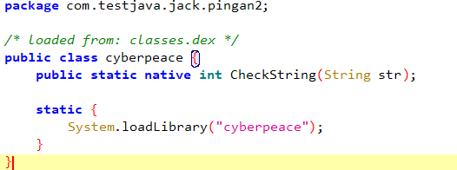

可以看到loadLibrary方法加载了cyberpeace到内存，因此这是native层的分析，需要去对应的so文件中找。

在lib文件夹中看到了libccyberpeace.so文件

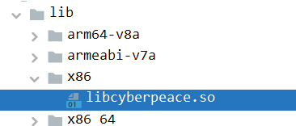

因此，可以使用apktool把apk反编译：

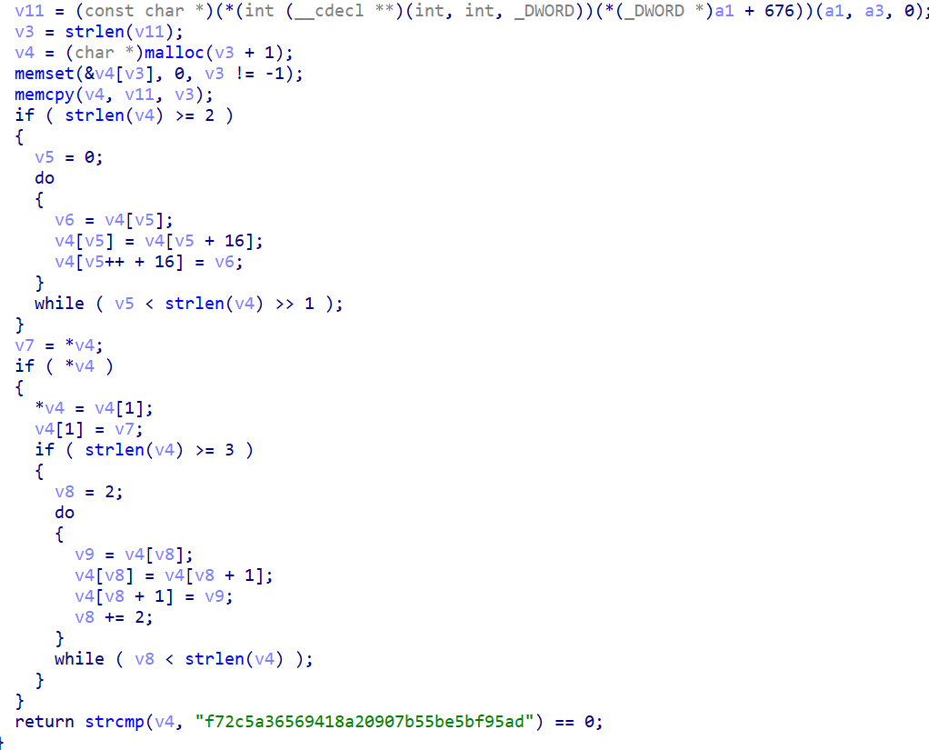

从上面的逻辑可以看出来是把传进来的字符串进行移动的一些操作，得到的结果必须是f72c5a36569418a20907b55be5bf95ad，而且我们输入的字符串长度是34，第一个是把第一个和第16个互换、第二个和低17个互换，因此就是把后17个字符和前17个字符互换一些，第二部分是第一个和第二个互换、第三个和第四个互换以此类推到字符串结束，把函数倒过来处理这个字符串就可以了：

得到的字符串：90705bb55efb59da7fc2a5636549812a

输入以后：

